Информация о работе Совета за 2015-2016 уч. год
Цимлянской районной организации Профсоюза

В Цимлянской территории в 2015-2016 учебном году пришло работать в образовательные организации 5 молодых специалистов.
На августовской конференции прошел торжественный прием в педагоги. Их чествовали: ветераны педагогического труда, руководители ОУ, районный Совет профсоюза, представители Администрации района; вручались цветы и подарки.
При районном методическом кабинете работает «Школа молодого педагога».
Согласно «Положения о наставничестве» руководители ОО издают приказ об организации наставничества. Молодой специалист создает портфолио, куда он вносит свои педагогические достижения.
Методические объединения учителей-предметников вплотную работают с молодыми специалистами: это взаимопосещение уроков, индивидуальное консультирование, участие в предметных неделях, подготовка конкурсантов «Учитель года» в номинации «Педагогический дебют». На районном Совете Профсоюза анализируется работа ОО района с молодыми специалистами. Совет молодых педагогов проводит работу по вовлечению молодежи в ряды Профсоюза, ищут стимулы мотивации профсоюзного членства.
На занятиях профсоюзных кружков молодые специалисты изучают законодательство в труде, повышают свою правовую грамотность.
Молодые специалисты отдыхают и проходят лечение в санаториях по договорам Обкома Профсоюза работников образования, активно отдыхают по Турам Обкома Профсоюза; являются активными участниками Спартакиады педагогов, участниками Фестивалей творчества.
30.04.2015 г. в г. Цимлянске был открыт новый детский сад «Алые паруса», где 40% работающих – молодые педагоги. В детском саду 100% членство в Профсоюзе, 33 человека.

Председатель Р.П. Гарцунова

Приложение

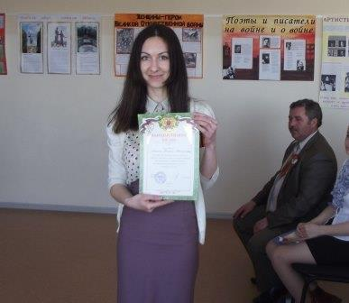
Награждение молодого педагога МБОУ СОШ № 3 г. Цимлянска Иванюк Е.Н.
за активную работу по краеведению.

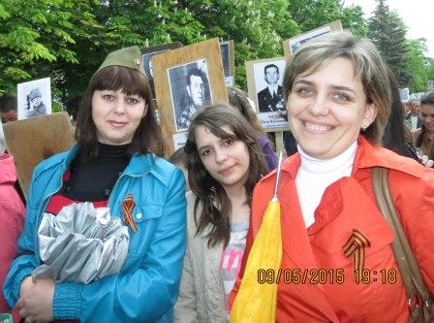

Участие молодых педагогов в акции «Бессмертный полк»

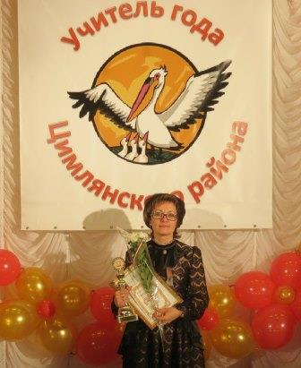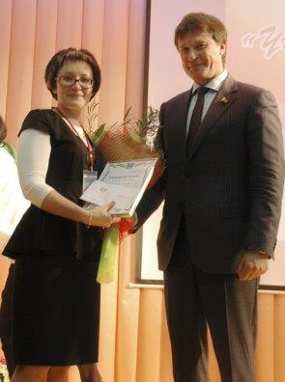

Победитель муниципального и участник областного этапа конкурса «Учитель года» Рябышева Т.В.

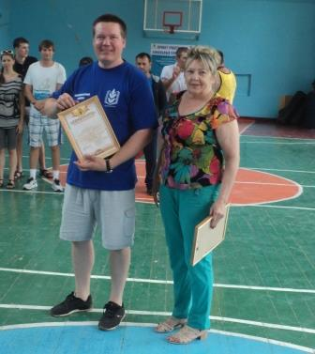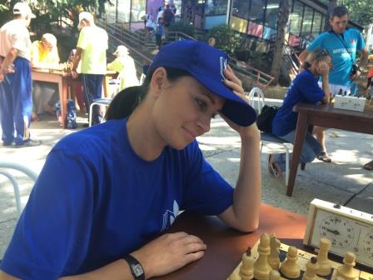

Зональная Спартакиада Областная Спартакиада

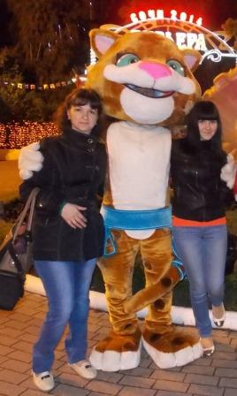

Отдых и оздоровление

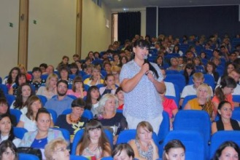

Участие в областном Форуме молодых педагогов

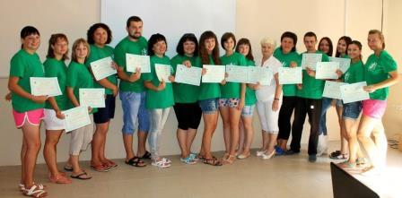
Участие во II выездном семинаре-совещании областного Совета молодых педагогов

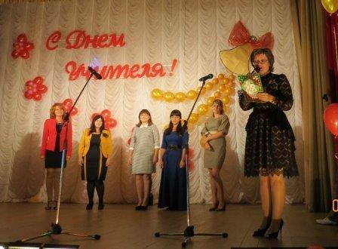

Посвящение в педагоги

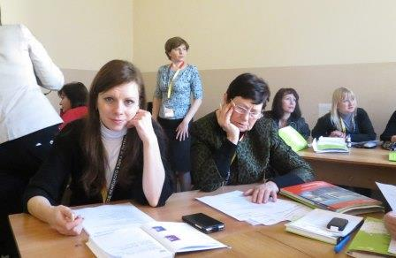

Заседание клуба «Мы вместе»

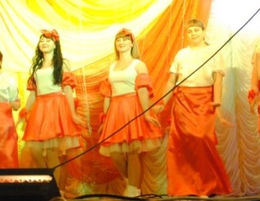

Фестиваль творчества

